ATL810연동 가이드

1. ATLACTIVEX.ocx  
   Method : Clear() , TransData(string,string,string)  
   Clear() : Data Buffer Clear  
   TransData(ipaddress, port, string) : ipaddres 및 port에 아무런 값을 안 주고 string에 “환자정보및검체정보 스트링”를 parameter로 넘깁니다.
2. 관리자권한으로 DOS프롬프트상에서 regsvr32 ATLACTIVEX.ocx 를 입력하여 ocx를 등록합니다.
3. AgentLisNoDB.exe를 실행합니다.
4. ATLActiveX-Multi.html file을 사용하여 테스트 합니다.
5. Clear 버튼 선택하고 “전송” 버튼을 선택합니다. 초기 실행 시 ip-address 및 port를 입력하는 다이얼로그박스가 나타나면 ATL810프린터가 설치된 PC ip주소를 입력하고 port는 23710을 입력 후 저장버튼을 선택합니다.
6. AgenLisDB 프로그램에 전송된 데이터가 보이면 연동이 성공적으로 된 것입니다.
7. sample 파일을 보시면

<OBJECT id="ATL810"

classid="clsid:0FE748B5-8374-4C2D-990E-ED3D543C3507"

width=0

height=0

align=center

hspace=0

vspace=0>

</OBJECT>

위와 같이 object id가 정의 되어있습니다.

ATL810 component를 사용하실 경우 위와 같이 웹문서에 정의를 하고 Method를 호출하시면 됩니다.

Method는 sample 파일에 보시면 ATL801.ITEMClear() , ATL810.TransData(‘ ‘, ‘ ‘, ‘sampledata’)와 같은 형태로 호출 하시면 됩니다.

[ 환자정보 ]

환자정보시작 : ^^^P

환자정보종료 : ^^^_P

|  |  |
| --- | --- |
| 구분자 | 설명 |
| PW | 접수번호 |
| PI | 환자번호 |
| PN | 환자성명 |
| PS | 성별 |
| PA | 나이 |
| PB | 장비코드 |
| PL | Call Type |
| P1 | 접수담당자ID |
| P2 | 접수담당자성명 |
| P3 | 감염정보 |
| P4 | 환자특이사항 |
| P5 | 채혈시주의사항 |
| P6 | 제외항목 |
| P7 | 금식시간 |

[ 검체정보 ]

검체정보시작 : ^^^S

검체정보종료 : ^^^_S

검체Record시작 : ^SS

검체Record종료 : ^_SS

|  |  |
| --- | --- |
| 구분자 | 설명 |
| SA | 검체번호 |
| SB | 검사실(CPL:진단검사, APL:병리, NML:핵의학) |
| SC | 진료과 |
| SD | 병동 |
| SE | 용기코드 |
| SF | 용기코드명칭 |
| SG | 매핑코드 |
| SH | Slip코드 |
| SI | 검체코드 |
| SJ | 작업번호 |
| SK | 검사명칭리스트 |
| SL | 검체명칭 |
| SM | 응급여부 |
| SN | 처방번호,임상연구번호 |
| SO | 검사코드리스트 |
| SP | 공여자 |
| SQ | 검체구분(B:수혈보관검체, 채혈자:혈액은행검체) |
| SR | 병실 |
| ST | 연속검사시간 |
| SU | 바코드(튜브) 출력갯수 |
| SV | 연속검사여부 |
| SX | 검사파트코드 |
| SY | 검사파트명칭 |
| SZ | 외주여부 |
| S1 | 외주기관기호 |
| S2 | 처방비고 |
| S3 | 처방일자 |
| S4 | 예약일자 |
| S5 | 외주검체번호 |

[ Sample ]

**^^^P**^PW123^PI1000094850^PN정재영^PSM^PA42^PB^PL^P1^P2^P3^P4^P5^P6^P7**^^^_P** **^^^S^SS**^SA1311278554^SB^SCLB^SD^SES87^SFStool Bottle^SGM001^SHMM^SI^SJ^SKCRE ^SLStool^SM^SN53^SO^SP^SQ^SR^ST^SU1^SV^SX^SY^SZY^S111112222^S2^S3^S4^S5**^_SS** **^SS**^SA1311278555^SB^SCLB^SD^SES87^SFStool Bottle^SGM003^SHMM^SI^SJ^SKVC^SLStool ^SM^SN53^SO^SP^SQ^SR^ST^SU1^SV^SX^SY^SZY^S111112222^S2^S3^S4^S5**^_SS** **^SS**^SA1311278556^SB^SCLB^SD^SES87^SFStool Bottle^SG^SHMM^SI^SJ^SKVP^SLStool^SM ^SN53^SO^SP^SQ^SR^ST^SU1^SV^SX^SY^SZ^S1^S2^S3^S4^S5**^_SS** **^SS**^SA1311278566^SB^SCLB^SD^SES87^SFStool Bottle^SGM000^SHMM^SI^SJ^SKVP^SLStool ^SM^SN53^SO^SP^SQ^SR^ST^SU1^SV^SX^SY^SZ^S1^S2^S3^S4^S5**^_SS^^^_S**

**#. 라벨 포맷 샘플**

**아래의 샘플과 같이 라벨 포맷을 정의하여야 하며 사용되는 바코드 타입이 무엇인지 알려 주어야함. 일반적으로 바코드 타입은 code 39 , code 128, CODABAR 등이 있다.**

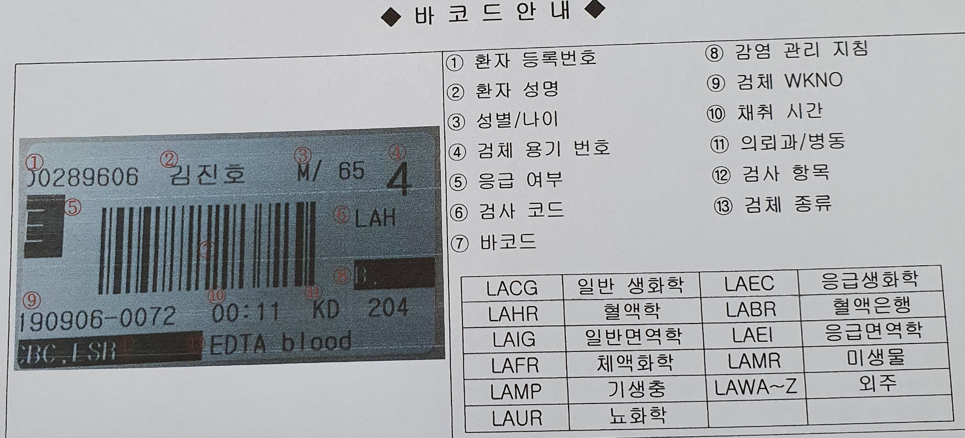

**#. 용기코드**

병원에서 사용하는 튜브 용기코드에 대한 정보를 제공 받아야함.

EDTA, Citrate, Plain, SST 등에 대한 용기코드를 제공 받아야 하며, 각각의 튜브들의 공급하는 위치를 결정 해야 한다. 해당되는 튜브를 공급하기위한 공급부는 6개를 제공하고 있다.